Presseinformation

Intuitive Maschinen-Bedienung mit Kraftrückkopplung

Berlin – Auf der bauma präsentiert die auf hochwertige Mess- und Sensortechnik spezialisierte FSG Fernsteuergeräte GmbH in Halle A2.226 einen Querschnitt ihrer robusten Sensoren und Bediengeräte für den Einsatz in Baumaschinen. Zu den Neuheiten zählen Force-Feedback-Funktionen für Joysticks und Fußpedalgeber, die dem Maschinenbediener eine taktile Rückmeldung verschaffen. Die Kraftrückkopplung lässt sich für klassische Parameter wie Kraft, Weg, Winkel oder Verstellgeschwindigkeit ebenso nutzen wie theoretisch zur Darstellung von Rüttel- oder Schockeffekten. Damit eignet sich die Technologie prinzipiell für alle Einsatzbereiche, die eine intuitive Bedienung erfordern. Typische Beispiele sind Lenkungen von Kranen, die Schaufel-Bedienung bei Baggern und Radladern oder das Heben und Senken von Lasten im Transportbereich – sowie mit Kraftrückmeldung ausgerüstete Pedale, um unterschiedliche Betätigungskräfte darzustellen und damit ein realistisches Bediengefühl vermitteln zu können. Mit geringem Aufwand lassen sich Rückmeldefunktionen realisieren, bei denen die wahrnehmbare Gegenkraft in Abhängigkeit von der Anwendung variiert. Komplexere Systeme zur dynamischen Rückmeldung setzen die Werte von z.B. Drehgebern oder anderen Sensoren zur Laufzeit in eine taktil erfahrbare Gegenkraft um. Für die bedarfsgerechte Parametrierung des Force-Feedback-Systems kann FSG auf sein breites Spektrum an Weg- und Winkelaufnehmern sowie Neigungssensoren zugreifen. Als Bedieneinheiten stehen die robusten, ergonomischen Joysticks der Baureihe ST als Ein- oder Zweiachsgeber mit unterschiedlichen Hebelauslenkungen, Bauformen und Bestückungsvarianten sowie Fußpedale der Serie FS zur Verfügung. Joysticks und Pedale sind mit verschleißfreien magnetischen oder induktiven Messsystemen ausgestattet und für sicherheitsrelevante Anwendungen gemäß IEC 61508 SIL bzw. ISO 13849 PL auch mit redundant ausgelegten Elektroniken lieferbar.

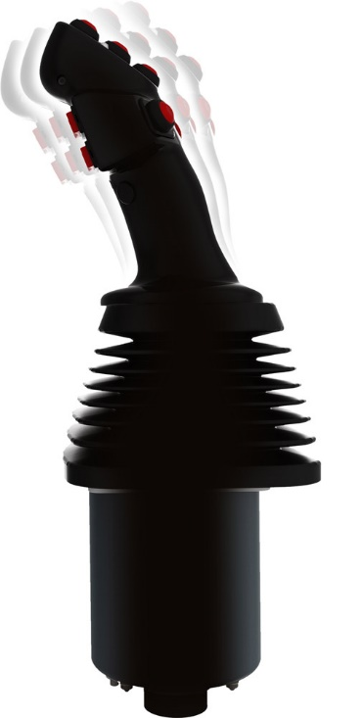

Bild: FSG zeigt auf der bauma neben Sensoren und Messwertaufnehmern auch sein innovatives Force-Feedback-Konzept für die Joystick- und Fußpedalbedienung

Bilder: | st_joystick_forcefeedback_2000px | Zeichen: | 1.919
Dateiname: | 201903010_bauma_forcefeedback | Datum: | 21.03.2019
Unternehmenshintergrund
FSG Fernsteuergeräte, ein führender Anbieter von Mess- und Sensortechnik, wurde 1946 gegründet. Das Unternehmen entwickelt und produziert hochwertige Sensoren und Aktoren für Anwendungen in der Automation und Sicherheitstechnik – dabei wird eine Fertigungstiefe von über 90% erreicht. Das Produktprogramm umfasst eine Vielzahl von anwenderorientierten Systemlösungen: Neben Weg- und Winkelaufnehmern zählen dazu u.a. auch Windwarnanlagen, Handsteuer- und Fußpedalgeber sowie Komponenten für die Messwertdarstellung. Am Hauptsitz in Berlin und den Standorten Kablow, Zernsdorf und Heppenheim beschäftigt FSG 400 Mitarbeiter, von denen etwa 30% in den Bereichen Entwicklung, Vertrieb und Qualitätssicherung tätig sind.

Kontakt:  FSG Fernsteuergeräte  Jahnstraße 68+70  12347 Berlin  Tel.: 0 30 / 62 91 1  Fax: 0 30 / 62 91 277  E-Mail: info@fernsteuergeraete.de  Internet: www.fernsteuergeraete.de |  | gii die Presse-Agentur GmbH  Immanuelkirchstraße 12  10405 Berlin  Tel.: 0 30 / 53 89 65 -0  Fax: 0 30 / 53 89 65 -29  E-Mail: info@gii.de  Internet: www.gii.de

